Keuzedeel.Doc Amani Loukrat SOD1A

Ervoor:

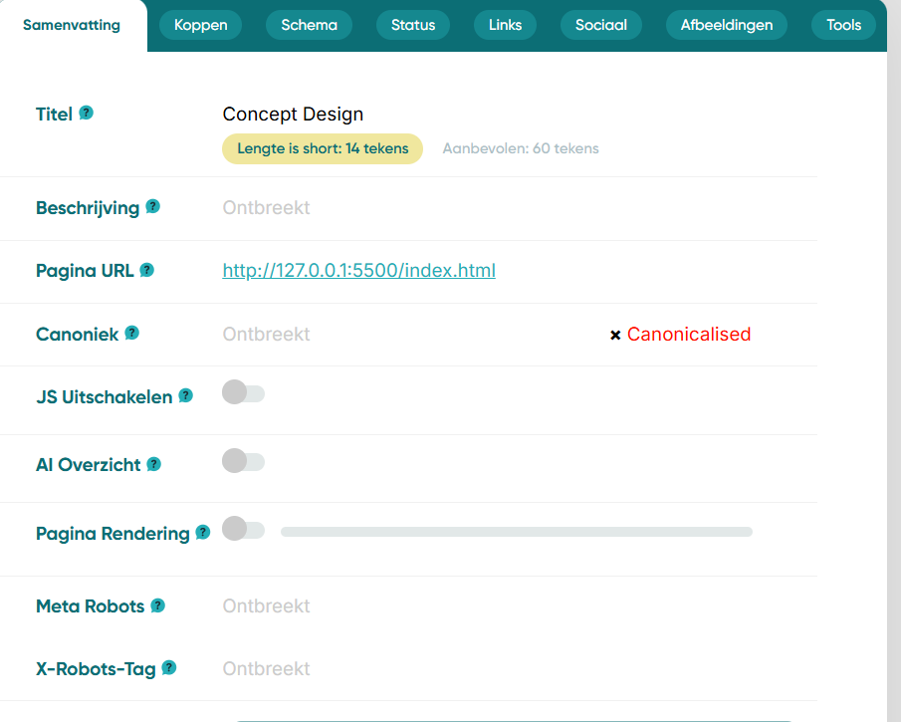

Erna:

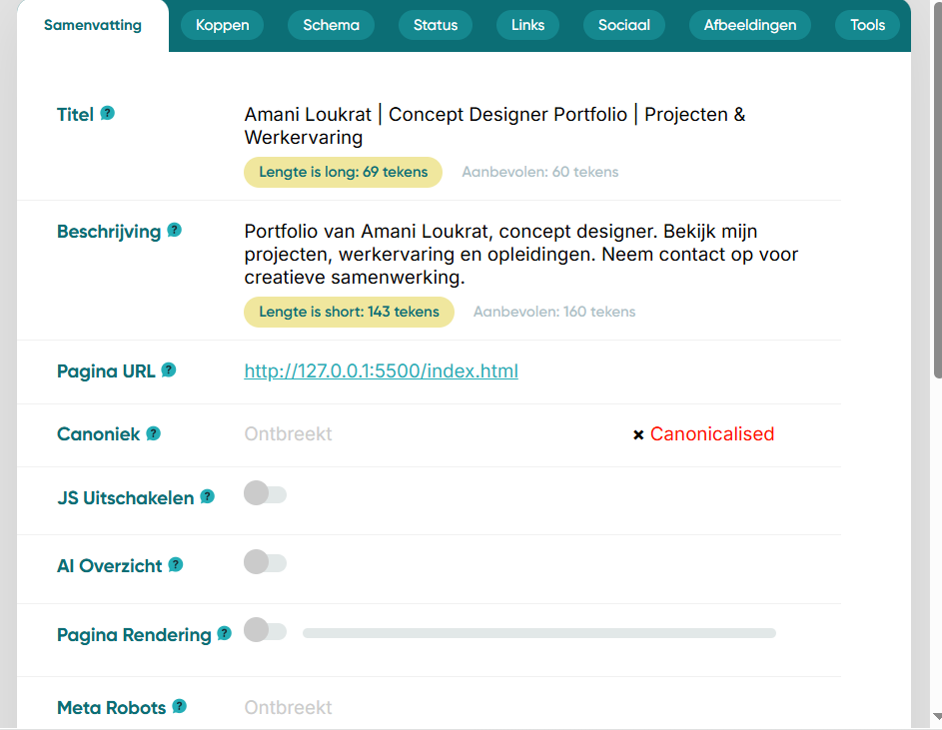

Toen ik mijn website ging testen met een seo tool, kwam ik erachter dat er best wel wat dingen nog niet goed waren. De titel van mijn site was heel kort, maar 14 tekens, en er stond niks dat echt uitlegde waar de site over ging. Ook miste er een beschrijving en belangrijke dingen zoals een canonical tag en meta robots. De tool gaf zelfs aan dat de pagina niet gecanoniseerd was.

Daarna ben ik aan de slag gegaan om dit te verbeteren. Ik heb een langere titel gemaakt waarin mijn naam staat en wat ik doe, namelijk concept designer. De nieuwe titel geeft beter aan waar de website over gaat. Ook heb ik een beschrijving toegevoegd die uitlegt wat er op mijn site te zien is en wat voor werk ik doe. De tool gaf nu aan dat dat gedeelte beter was. De seo tool is erg handig om zulke foutjes te vebeteren. Nu is mijn website veel beter vindbaar

Ervoor: 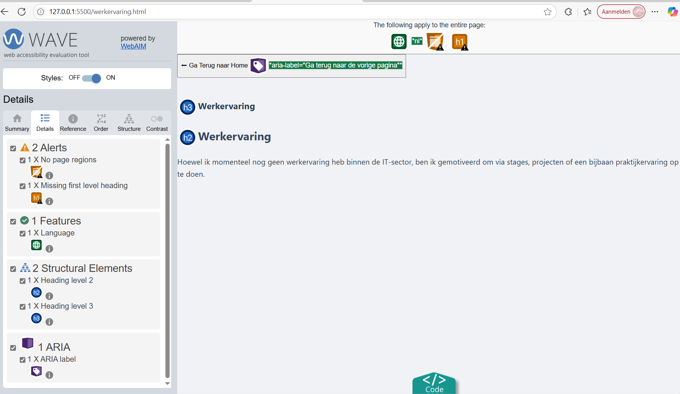

Erna:

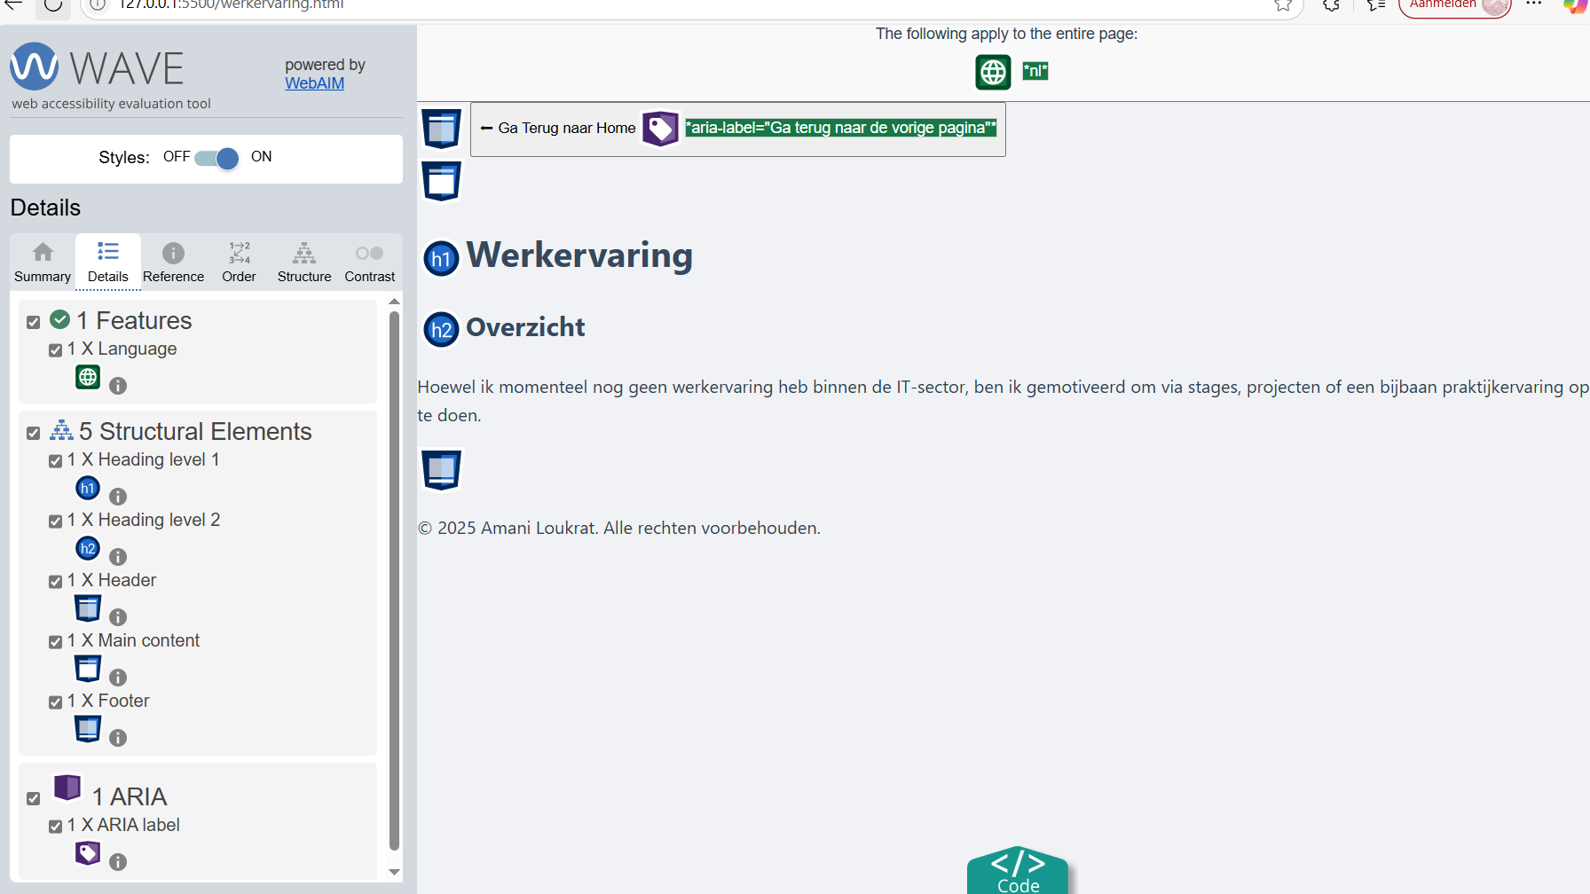

Ik heb bij het bewerken van mijn website de TOOL WAVE gebruikt en de html.werkervaring gekozen omdat ik al snel had gemerkt dat bij deze html best wat toegankelijkheidsfoutjes in zat heb ik al een aantal dingen aangepast om beter gevonden te worden. Daarom heb ik jouw code verbeterd door eerst de structuur op te schonen: ik heb ervoor gezorgd dat er maar één <html>, <head> en <body> was, want die mogen maar één keer voorkomen per pagina. Daarna heb ik de volgorde van de koppen aangepast. Je had eerst een <h3> staan boven een <h1>, en dat klopt niet volgens de logische volgorde van koppen. Nu begint het netjes met een <h1> (“Werkervaring”), gevolgd door een <h2> (“Overzicht”). Zo begrijpt de lezer of zoekmachine beter waar de inhoud over gaat.

Ook heb ik het <main>-gedeelte verplaatst naar de juiste plek, zodat de inhoud van je pagina goed wordt herkend als hoofdinhoud. En de “Terug”-knop heb ik buiten het main-deel gezet. Met deze verbeteringen heeft mijn pagina een beter structuur en toegankelijkheid .

Optimalisatie

Bij het maken van mijn website heb ik al een aantal belangrijke dingen gedaan om beter gevonden te worden in zoekmachines. Zo heb ik op elke pagina een duidelijke titel gezet die goed laat zien waar de pagina over gaat. Ook heb ik meta-teksten toegevoegd, zoals een korte beschrijving, een paar belangrijke woorden (keywords) en mijn naam als maker van de site. De links op mijn website zijn kort en overzichtelijk, waardoor ze makkelijk te lezen zijn. De afbeeldingen hebben allemaal een alt-tekst, zodat zoekmachines en mensen die geen beeld zien toch weten wat er op de afbeelding staat. Ik heb mijn bestanden netjes in aparte mappen gezet, zoals een mapje voor de CSS-bestanden. Ook heb ik goed nagedacht over de kopjes op de pagina, en gebruik gemaakt van duidelijke titels zoals <h1> en <h2>.

Door al deze dingen is mijn website al goed opgebouwd en makkelijk te vinden voor de klanten.

Advies rapport

Na het verbeteren van mijn website heb ik gekeken naar wat ik nog extra kan doen om beter gevonden te worden in zoekmachines. Ik denk om een sitemap toe te voegen, zodat zoekmachines alle pagina’s makkelijk kunnen vinden en zou ik een 404-pagina instellen voor wanneer een pagina niet bestaat. Door afbeeldingen kleiner te maken, laadt de website sneller, wat goed is voor de klanten. Daarnaast helpt het om mijn site mobielvriendelijk te maken en om meer inhoud of tekst toe te voegen, zoals een uitgebreide projectbeschrijving. Tot slot kan je je site op social media zetten zodat dit meer mensen bereikt.